**Trường ĐH Công Nghệ Thông Tin**

**Đại Học Quốc Gia TPHCM**

**BÀI BÁO CÁO THIẾT KẾ CƠ SỞ DỮ LIỆU QUẢN LÝ SỔ TIẾT KIỆM**

GVHD: ThS Huỳnh Ngọc Tín

Nhóm SVTH: 12520135 Đỗ Trung Hiếu

12520160 Nguyễn Việt Hùng

12520302 Vũ Thành Nhân

* 1. **Bước 1: XÉT YÊU CẦU MỞ SỔ TIẾT KIỆM**
     1. **Thiết kế cơ sở dữ liệu**
* **Biểu mẫu liên quan:BM1**

|  |  |  |
| --- | --- | --- |
| **BM1:** | **Sổ tiết kiệm** | |
| Mã số: ……………………………………. | | Loại tiết kiệm: ……………………………. |
| Khách hàng: ……………………………… | | CMND: …………………………………… |
| Điạ chỉ: …………………………………… | | Ngày mở sổ: ………………………………. |
| Số tiền gửi: ……………………………….. | |  |

* **Xây dựng cơ sở dữ liệu và mối quan hệ**

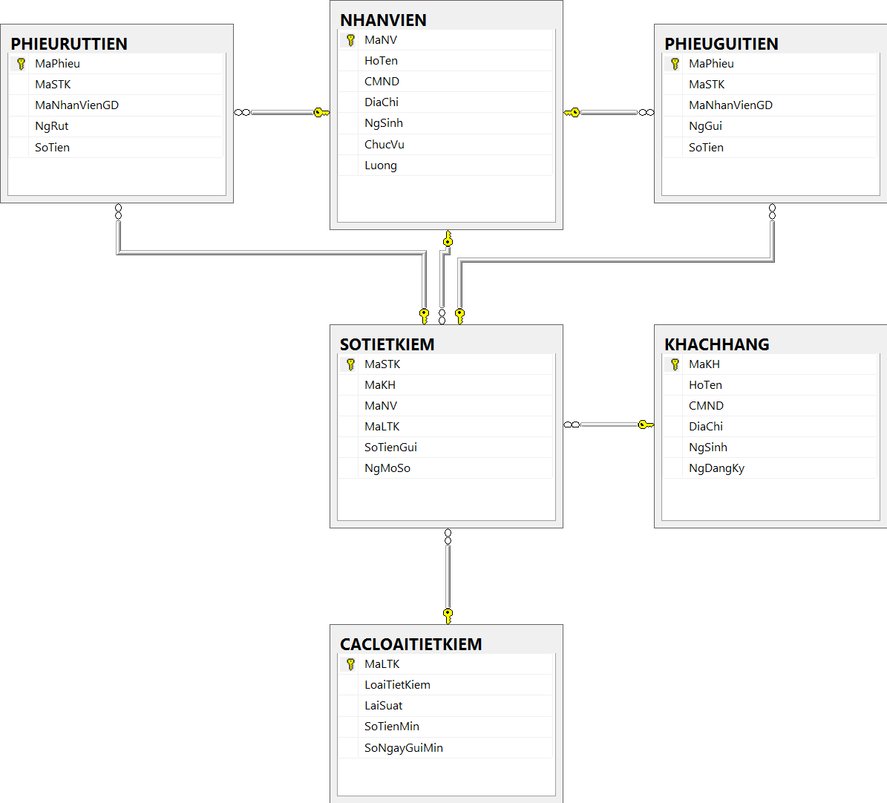

**Sơ đồ luồng dữ liệu cho yêu cầu mở sổ tiết kiệm**

Hình vẽ

Người dùng

D1 D6

D2 D5

Thiết bị xuất

Thiết bị nhập

D3 D4

Bộ nhớ phụ

* **Các kí hiệu**

D1: Mã sổ tiết kiệm, Tên khách hàng, Địa chỉ, Số tiền gửi, Loại tiết kiệm, CMND, Ngày mở sổ.

D2: Không có

D3: Danh sách các loại tiết kiệm, Số tiền gửi tối thiểu.

D4: D1

D5: D4

D6: D5

* **Thuật toán**

Bước 1: Nhận D1 từ người dùng

Bước 2: Kết nối cơ sở dữ liệu

Bước 3: Đọc D3 từ bộ nhớ phụ

Bước 4: Kiểm tra “loại tiết kiệm” có trong “danh sách loại tiết kiệm tiết kiệm”  
Bước 5: Kiểm tra “số tiền gửi” có lớn hơn “số tiền gửi tối thiểu”

Bước 6: Nếu không thỏa quy định trên thì đi tới bước 10

Bước 7: Lưu D4 xuống bộ nhớ phụ

Bước 8: Xuất D5 ra máy in

Bước 9: Trả về thông tin D6 cho người dùng

Bước 10: Đóng kết nối cơ sở dữ liệu

Bước 11: Kết thúc

**Sơ đồ luồng dữ liệu cho yêu cầu lập phiếu gửi tiền**

Hình vẽ

Người dùng

D1 D6

D2 D5

Thiết bị xuất

Thiết bị nhập

D3 D4

Bộ nhớ phụ

* Các kí hiệu  
  D1: Mã số, số tiền gửi, tên khách hàng, ngày gửi

D2: Không có

D3: Số tiền gửi thêm tối thiểu, quyền gửi thêm tiền tương ứng mà loại tiết kiệm mà sổ đang thuộc về

D4: D1

D5: D4

D6: D5

* Thuật toán

Bước 1: Nhận D1 từ người dùng

Bước 2: Kết nối cơ sở dữ liệu

Bước 3: Đọc D3 từ bộ nhớ phụ

Bước 4: Kiểm tra “quyền gửi thêm tiền” đối với loại tiết kiệm đó là có hay không

Bước 5: Kiểm tra “số tiền gửi” có có lớn hơn “số tiền gửi tối thiểu” hay không

Bước 6: Cập nhật thông tin tài khoản (số tiền dư = số tiền dư cũ + số tiền gửi thêm)

Bước 7: Nếu không thỏa một trong những điều kiện thì đi tới bước 10

Bước 8: Lưu D4 xuống bộ nhớ phụ

Bước 9: Xuất D5 ra máy in

Bước 10: Trả D6 cho người dùng

Bước 10: Đóng kết nối cơ sở dữ liệu

Bước 11: Kết thúc

* **Sơ đồ luồng dữ liệu cho yêu cầu lập phiếu rút tiền**

Hình vẽ

Người dùng

D1 D6

D2 D5

Thiết bị xuất

Thiết bị nhập

D3 D4

Bộ nhớ phụ

3.6 Xét yêu cầu thay đổi quy định

3.6.1 Thiết kế dữ liệu với tính đúng đắn

3.6.2 Thiết kế dữ liệu với tính tiến hóa

+ Quy định liên quan: QĐ6

QĐ6: Người dùng có thể thay đổi các quy định sau:

QĐ1: Thay đổi số lượng các loại kỳ hạn. Tiền gửi tối thiểu

QĐ2: Thay đổi thời gian gửi tối thiểu. Lãi suất các loại kỳ hạn (không ảnh hưởng các sổ chưa đáo hạn).

+ Sơ đồ luồng dữ liệu: đã có

+ Các thuộc tính mới:

LaiSuat

+ Thiết kế dữ liệu

|  |
| --- |
| SOTIETKIEM |
| **MaSoTietKiem**  TenKhachHang  DiaChi  SoTienGui  LoaiTietKiem  LaiSuat  SoCMND  NgayMoSo  DongSo |

|  |
| --- |
| **PHIEUGUITIEN** |
| **MaPhieuGuiTien**  MaSoTietKiem  TenKhachHang  SoTienGui  LaiSuat  NgayGui |

3.7 Diễn giải cơ sở dữ liệu

3.7.1 Bảng sổ tiết kiệm

|  |  |  |  |
| --- | --- | --- | --- |
| **STT** | **Thuộc tính** | **Kiểu dữ liệu** | **Diễn giải** |
| 1 | Mã sổ tiết kiệm | Số nguyên | Mã sổ tiết kiệm |
| 2 |  |  |  |
|  |  |  |  |
|  |  |  |  |
|  |  |  |  |
|  |  |  |  |
|  |  |  |  |
|  |  |  |  |
|  |  |  |  |